C:\Users\user\Desktop\Asset 2.png**보도자료**

|  |  |  |  |  |  |  |  |
| --- | --- | --- | --- | --- | --- | --- | --- |
| 제공일자 : | 2022년 6월 5일(일) | | | | **팀장** | **고장환** | 02)2189-5310  (010-5001-6978) |
| 담당부서 : | 현대성우쏠라이트㈜ 경영지원팀 | | | |
|  |  |  |
| 사진없음 □ | | 사진있음 ■ | 매수: 1매 |  | **차장** | **마성민** | 02)2189-5318  (010-7195-5311) |

|  |
| --- |
| **쏠라이트 인디고 주니어 박준의, 2022 현대 N 페스티벌 아반떼 N컵 2R 우승**  - 6월 5일(일) 인제 스피디움 개최 2R 결승, 쏠라이트 인디고 주니어 박준의 폴투윈 우승  - 400RPM 제한 핸디캡 안고 쏠라이트 인디고 레이싱 박준성 5위, |

쏠라이트 인디고 주니어의 박준의 드라이버가 강원도 인제 스피디움(1랩 3.909km)에서 열린 2022 현대 N 페스티벌 아반떼 N컵 2라운드 우승을 거두었다.

예선 1위를 차지한 박준의는 폴포지션에서 스타트부터 피니쉬 라인까지 안정적인 레이스를 펼친 가운데 15랩을 29분 53초 997의 기록으로 완주, 시즌 첫승을 차지했다. 지난 1라운드에서 폴포지션을 획득했음에도 이루지 못한 승리의 갈증을 말끔히 해소했다.

또한, 1라운드 우승으로 400RPM 제한을 적용받고 예선과 결승에 임한 박준성(쏠라이트 인디고 레이싱)은 핸디캡을 코너링과 코스 매니지먼트로 극복하며 30분 11초 453의 기록으로 5위를 차지했다. 예선 3위로 우승에 도전했던 김진수(쏠라이트 인디고 레이싱)는 스타트 직후 사고 여파로 인해 불운하게도 레이스를 이어가지 못했다.

쏠라이트 인디고 레이싱은 1라운드에 이어 2라운드에서도 우승자를 배출하며 모터스포츠 명가로서의 면모를 보여주며 연승 행진을 이어갔다.

박준의 선수는 “SNS 등을 통해 팬분들께 예선 1위, 결승 1위를 약속했다. 승리에 대한 강한 열망이 좋은 성적으로 이어졌다”며 “1,2라운드 연속 포디움으로 다음 라운드에는 600RPM 제한을 적용받고 경기에 임한다. 쉽지 않겠지만 핸디캡을 극복하고 더 재미있는 경기를 보여드릴 수 있도록 최선을 다하겠다”고 말했다.

이재우 감독은 “지난 1라운드에 이어 팀내에서 연속으로 우승자가 배출되어 기쁘다. 다만, 이슈가 많았던 경기였기에 아쉬움이 남는 것도 사실이다”며 “다음 라운드는 보다 전략적으로 임해 연승 행진을 이어가겠다.”고 말했다.

3라운드 경기는 오는 7월 2~3일 영암 코리아 인터내셔널 서킷에서 열릴 예정이다.

한편 올해로 창단 25주년을 맞이한 쏠라이트 인디고 레이싱은 자동차 부품을 생산하는 현대성우그룹 소속 모터스포츠 팀이다. 지주사인 현대성우홀딩스와 더불어 알로이휠 및 주물 제품 제조사인 현대성우캐스팅, 자동차 배터리 등 연축전지 전문기업인 현대성우쏠라이트, 물류 사업 및 신소재 개발사인 현대성우신소재가 현대성우그룹 내 속해 있다.

**[자료사진1]**

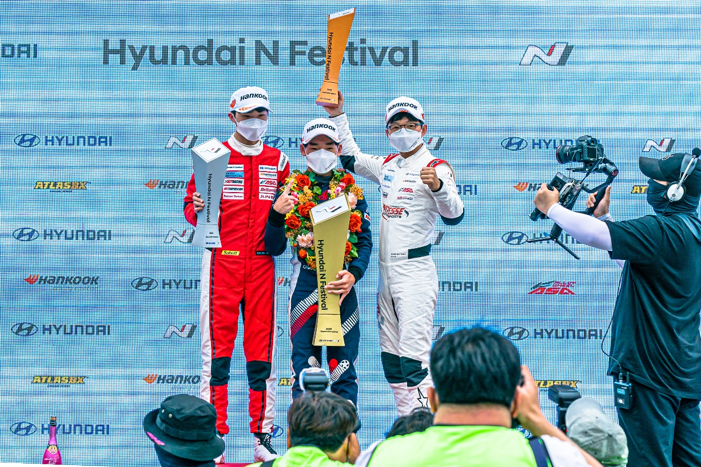

<2라운드 우승자 쏠라이트 인디고 주니어 박준의(가운데)>

**[자료사진2]**

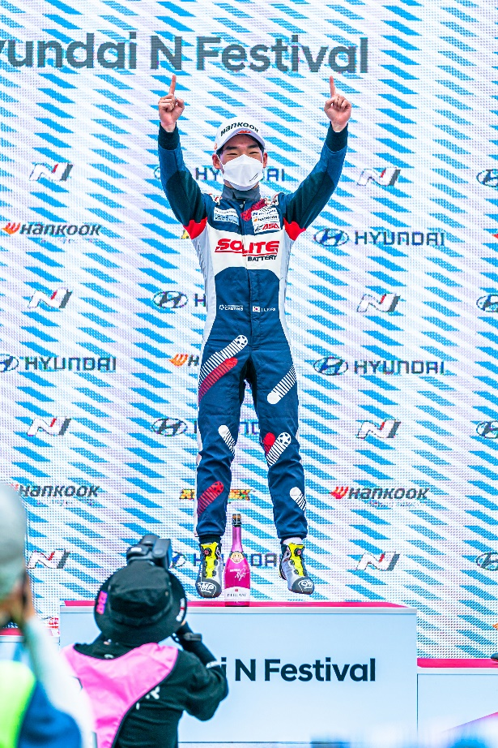

<2라운드 우승자 쏠라이트 인디고 주니어 박준의>